学院新楼自助文印服务指南（打印、复印、扫描）

北京大学图书馆在学院新楼地下一层阅览室设置了自助文印服务机，具体服务方式如下：

**收费标准**

自助文印服务收费标准为如下：

黑白A4打印/复印：0.1元/页，黑白A3打印/复印：0.2元/页，

彩色A4打印/复印：1元/页，彩色A3打印/复印：2元/页。

自助扫描：0.05元/64KB。

**使用方式：**

可使用阅览室电脑登录联创打印进行文件打印。

也可通过微信扫描下方二维码或者搜索“北京大学图书馆”小程序云打印功能。



**1、 自助打印**

（1）现以如下例子说明如何自助打印一份Word文档：首先打开需要打印的Word文件。点击左上角文件选项，选择左方打印选项，打印机选择"联创打印管理系统"。如图一  
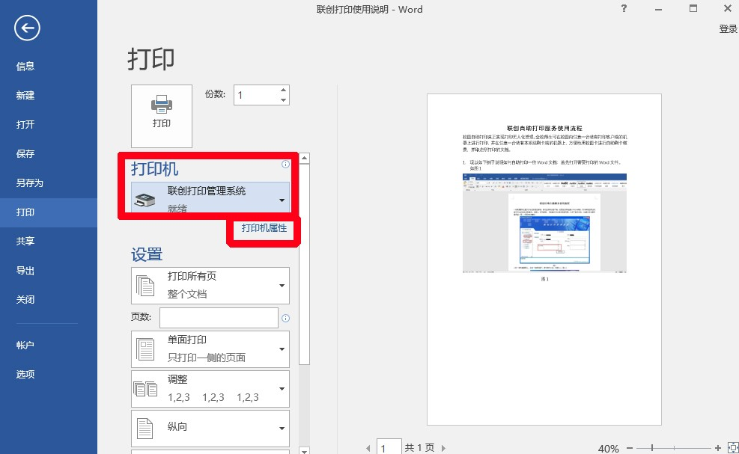

图一

（2）您可以设置打印文件属性，点击"打印机属性"，选择彩色打印或者黑白打印，也可以选择纵向、横向打印和双面打印等。请注意，如果黑白文档选择了按彩色打印，将按彩色计费。如图二-1，图二-2

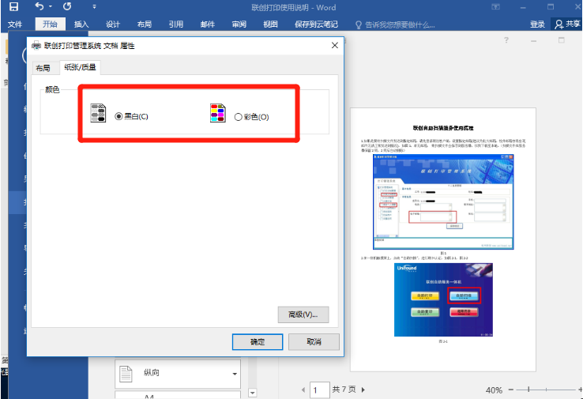  
图二-1

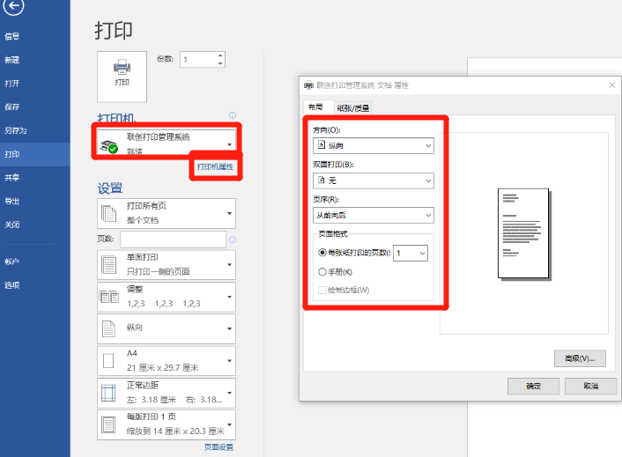  
图二-2

（3）点击打印按钮，会弹出登陆窗口要求输入校园卡账号和密码，输入完毕后点击确认。如图三-1，图三-2

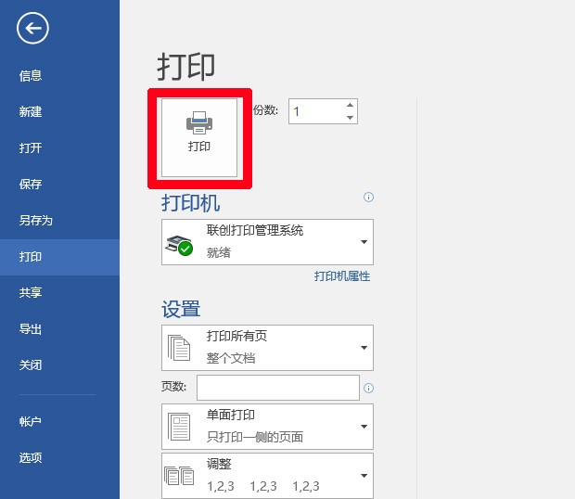

图三-1

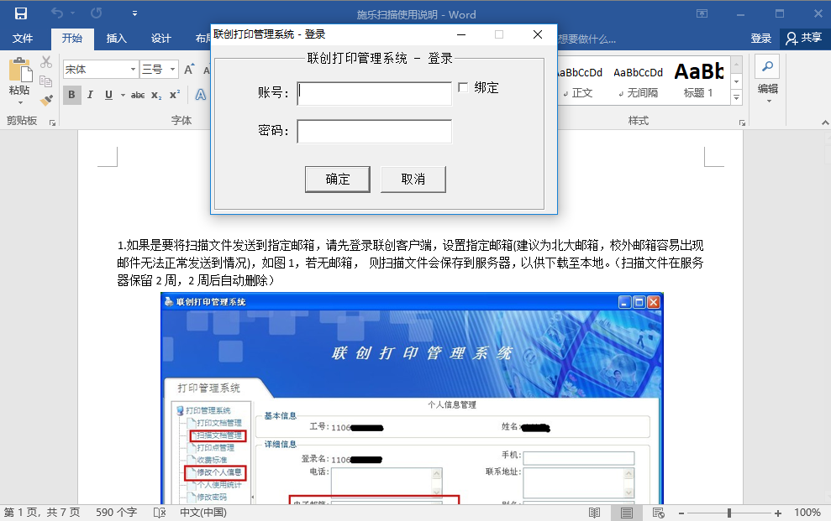

图三-2

（4）输入完毕账号密码会弹出打印确认窗口，请先选择预览按钮查看有无

乱码等错误，如确认无误，点击确定来完成打印。如图四  
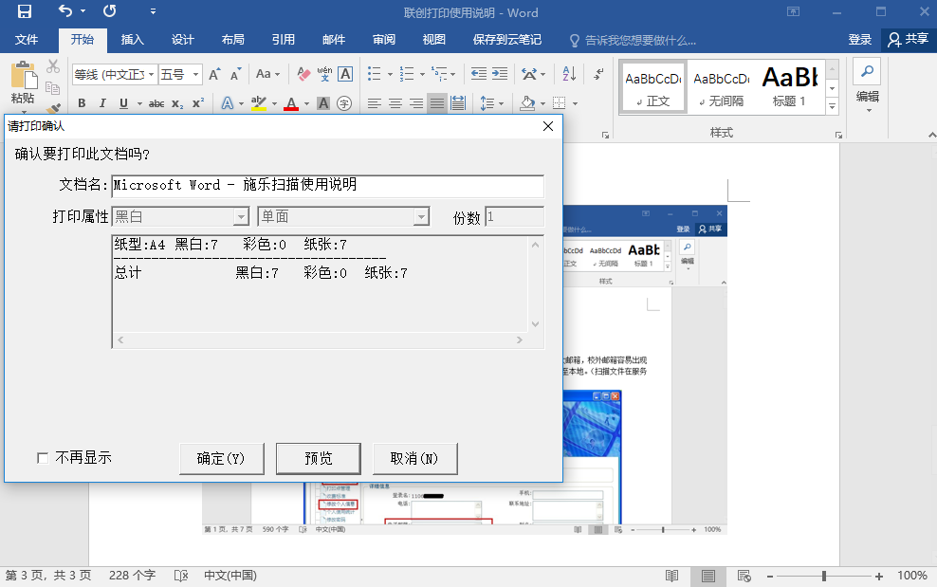

图四

（5）如果需要查看已经打印的文档，您可以点击运行桌面上的"联创打印管理系统"，查看您本次的打印任务预览。如果此时您发觉不小心打错了文档，或者出于某种原因决定放弃此次打印任务，那么请您不必担心，您仍有机会后悔。在您前去自助打印刷卡端上刷卡确认前，您的费用是不会被扣除的。您可以自主的在联创打印管理系统客户端里进行删除。如图五

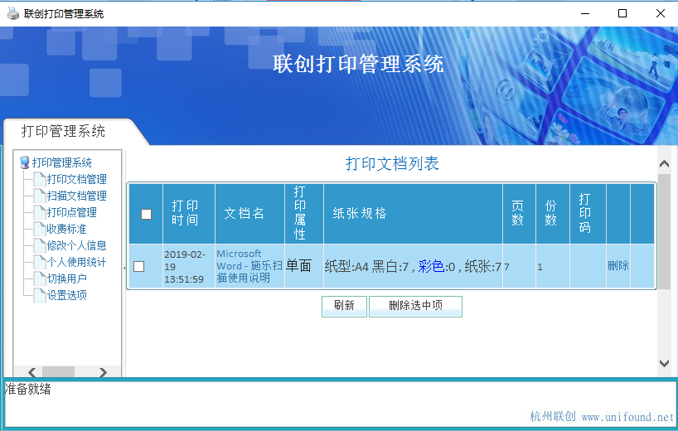

图五

（6）现在您可以随时持校园卡到开放中的自助打印刷卡端上进行刷卡，即可打印出该文件。

（7）在自助打印复印一体机的上选择"自助打印"功能选项。如图六

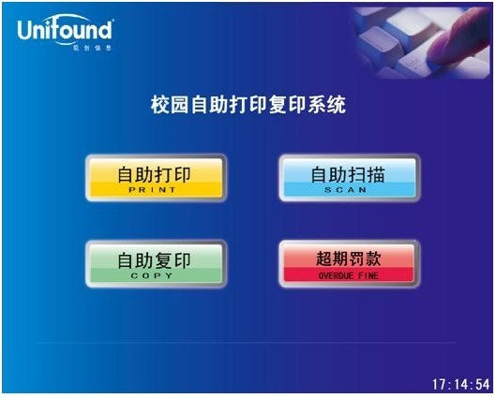  
图六

（8）触摸点击"自助打印"功能选项后，将弹出提示刷卡界面。请您使用校园卡在刷卡区域进行刷卡确定。如图七

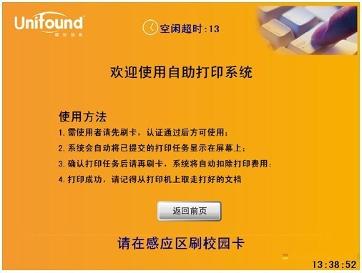

图七

（9）如果有多个文件需要打印，在您刷卡后将提示您按提交文件的先后顺序确定是否打印。如需打印，您只需再次刷卡确定；如果暂时不打印，请按"跳过…"按钮转到下一个待打印文件。如图八

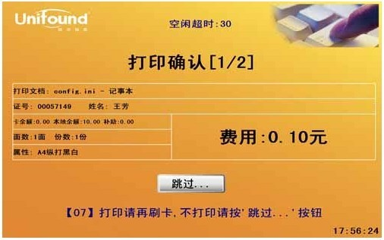

图八

（10）刷卡确认打印时，界面会弹出界面显示当前打印文档总面数及实际费用，请注意，本次刷卡将真正扣除该次打印所需金额。打印完成后，请您记得从打印机上取走本次打印的文件。到此为止，本次自助式打印全部结束。如图九

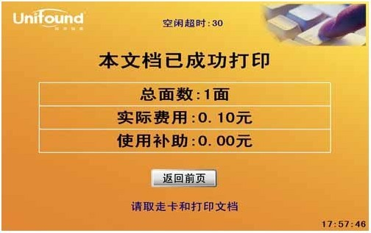

图九

**2、 自助复印**

如果您需要对一些文档进行复印，那么您可以试着体验以下简单方便的自助式复印旅程。

（1）在一体机触摸屏上，点击“自助复印”，进行刷卡认证。如图1

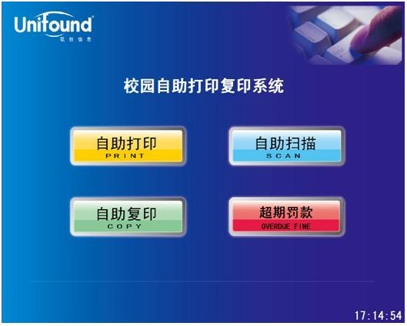  
图1

（2）刷卡进行身份，余额认证。如图2-1，图2-2

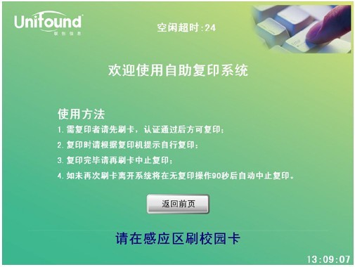  
图2-1

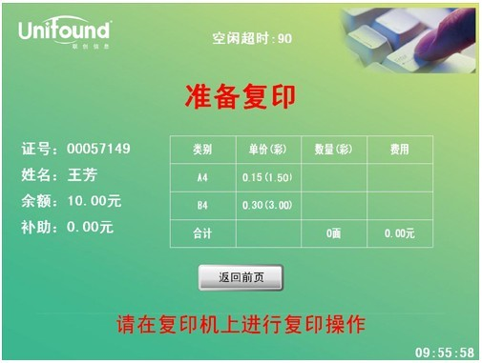  
图2-2

（3）放入复印文件，所要复印的一面向下放置。如图3。

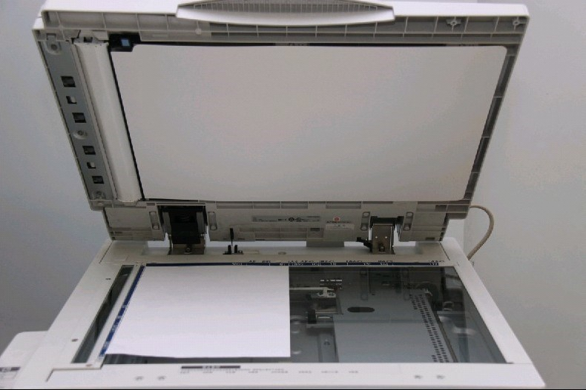

图3

（4）点击复印机控制面板的“复印”按钮（在复印机的左边）。 如图4  
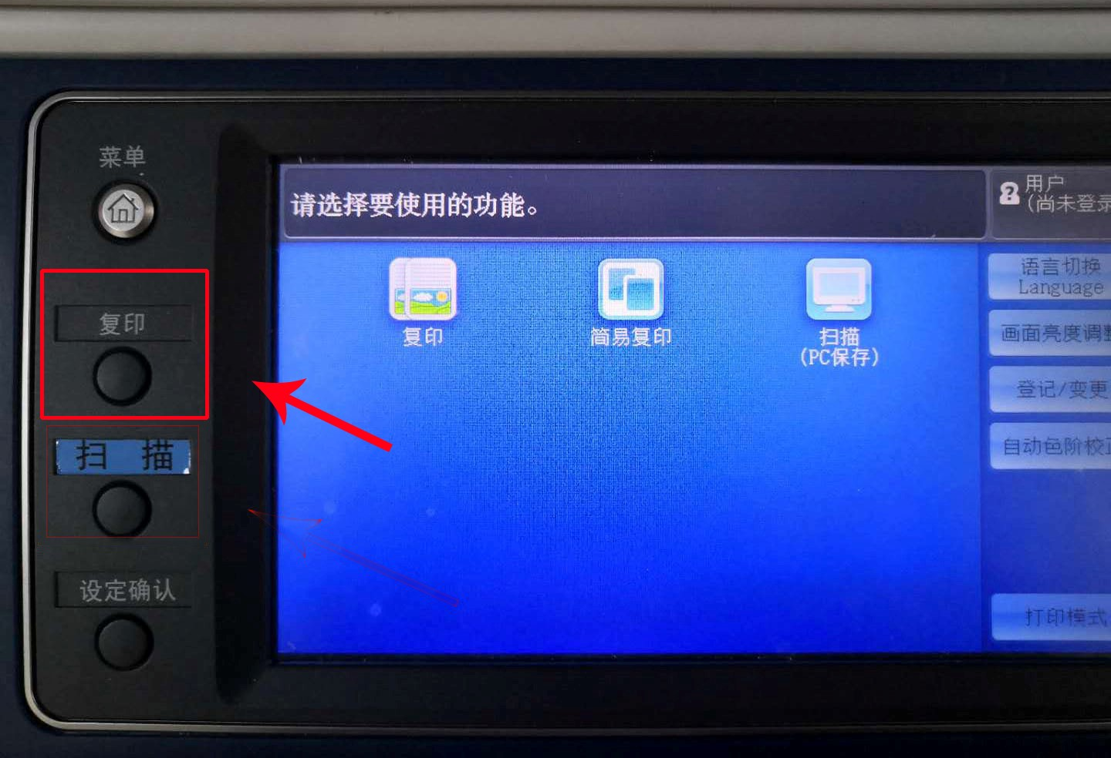

图4

（5）如果复印需要彩色、双面等。如图5

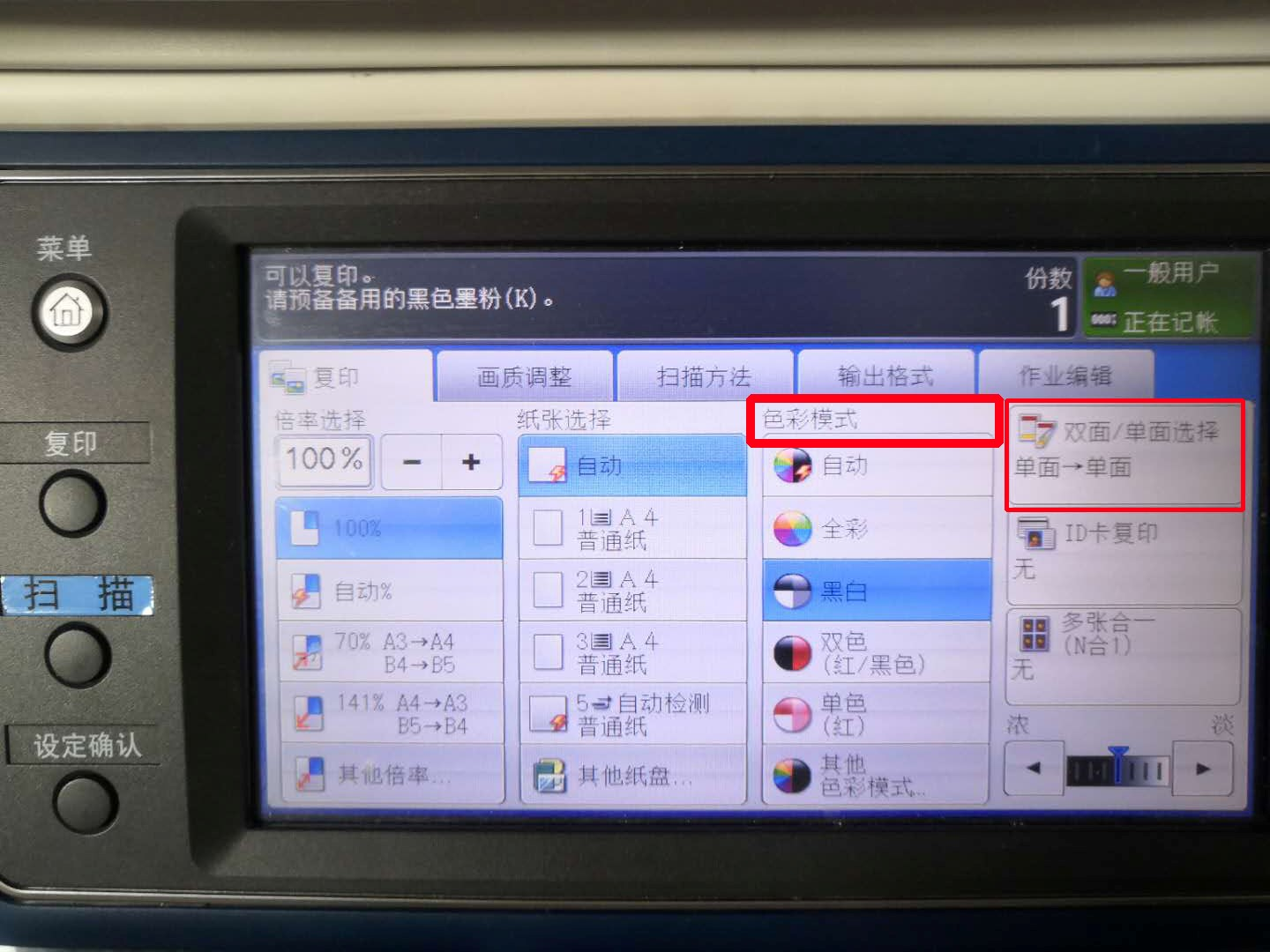

图5

（6）设置完成后，按下复印机右方绿色启动按钮，开始进行复印。如图6

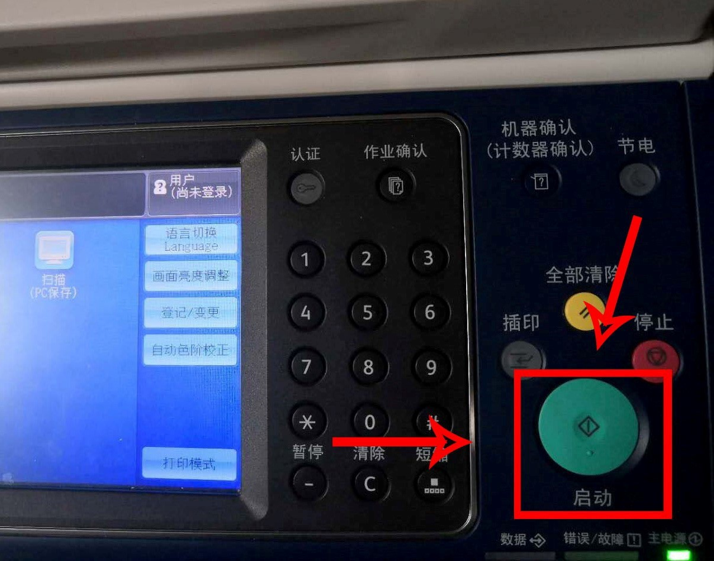

图6

（7）在您确定完成全部的复印任务后，请记得取走复印完成的文档。并使用您的校园卡在一体机的刷卡区域上进行再次刷卡。此次刷卡将终止本次复印任务，并对您本次的复印任务进行金额结算。(如果您忘记刷卡退出，请不要担心，在复印机闲置超过90秒后，系统仍然会终止本次复印并对您本次的复印进行金额结算)。如图7

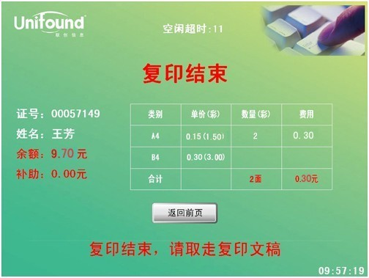

图7

**3、 自助扫描**

如果您需要对一些文档照片进行扫描，那么您可以试着体验以下简单方便的自助式扫描旅程，在开始旅程之前您可能需要先在联创图书馆自助服务系统中注册，并提交一个可以接收扫描文件的邮箱。

（1）如果是要将扫描文件发送到指定邮箱，请先登录联创客户端，设置指定邮箱(建议为北大邮箱，校外邮箱容易出现邮件无法正常发送到情况)，如图1，若无邮箱， 则扫描文件会保存到服务器（联创打印管理系统），以供下载至本地。（扫描文件在服务器保留2周，2周后自动删除）。如无客户端请先下载安装[联创自助打印驱动程序](https://www.lib.pku.edu.cn/docs/2025-06/7589fbd4c7cd485293710105ae70965a.zip)。（阅览室的电脑已安装）

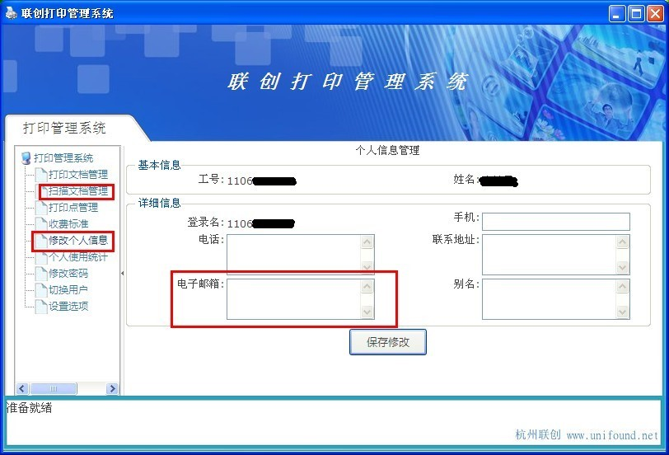  
图1

（2）在一体机触摸屏上，点击“自助扫描”，进行刷卡认证。如图2-1，图2-2

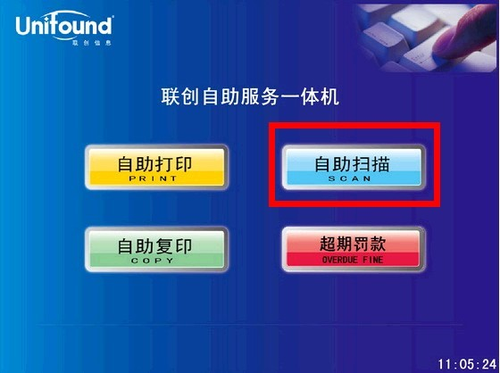

图2-1

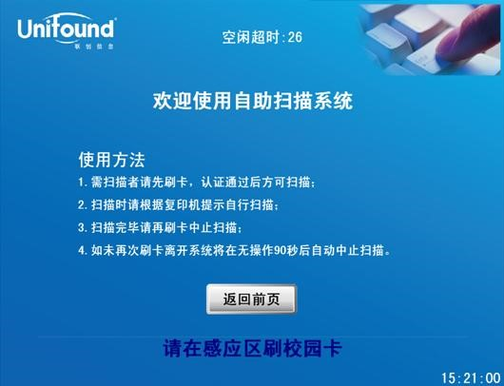

图2-2

（3）进行身份，余额认证，如图3  
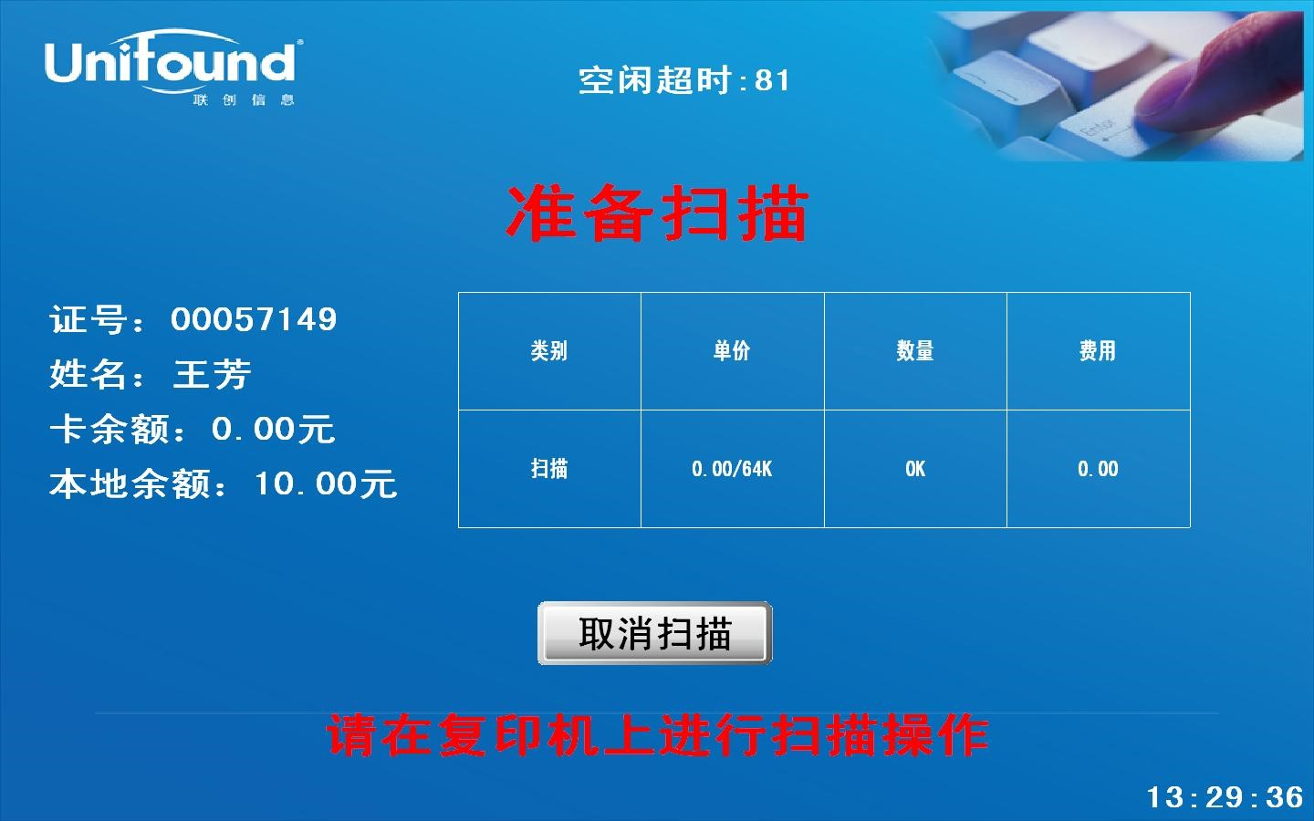

图3

（4）放入扫描文件，所要扫描的一面向下放置。如图4。  


图4

（5）点击复印机控制面板的“扫描”按钮（在复印机的左边）， 如图5

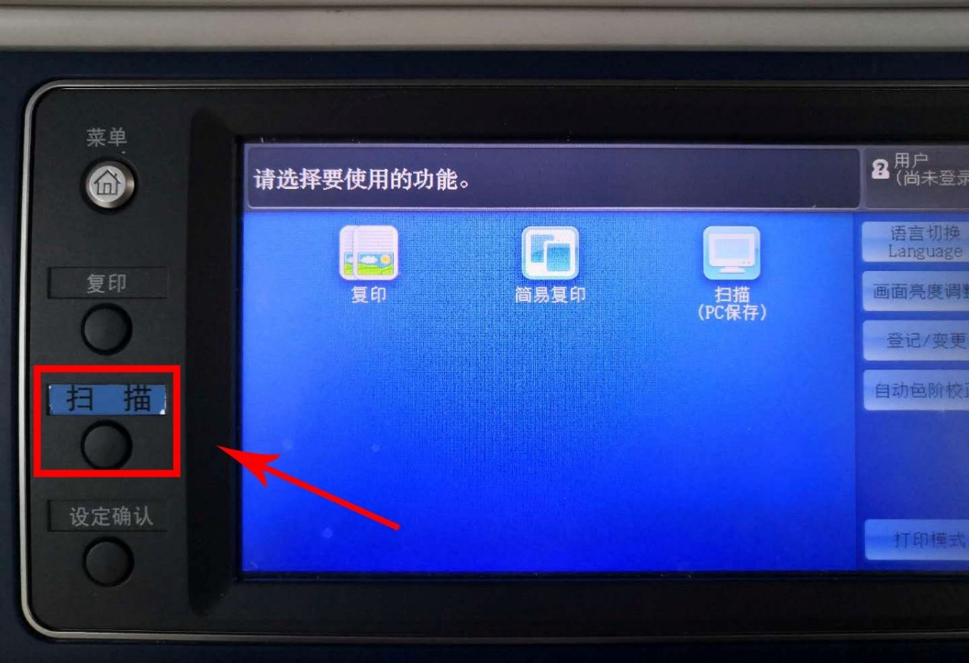

图5

（6）在触摸显示屏上，点击“0001 扫描 192.168.0.1”来指定文件保存位置，如需修改色彩，格式，清晰度，请点击触摸显示屏上的关闭按钮，如果不需要色彩，格式，清晰度等设置，请点击启动按钮，开始进行扫描。如图6 **(注：请勿选择其他通信对象，否则扫描无效 )**

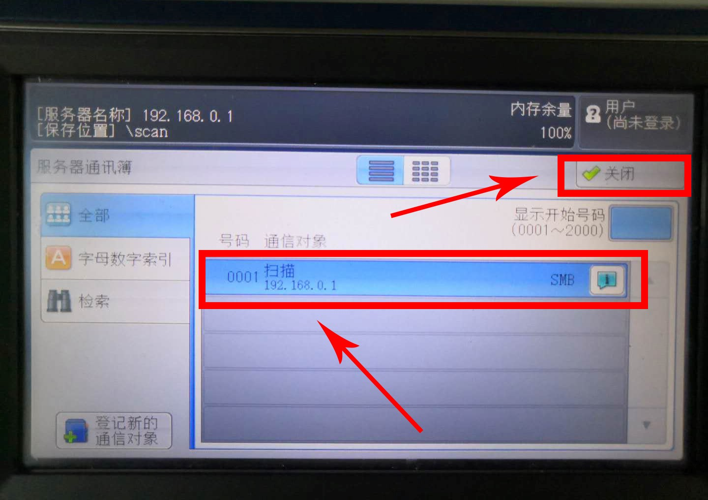

图6

（7）如果需要进行色彩，格式，清晰度的设置，请在“复印机的触摸显示屏下方”，进行设置。如图7

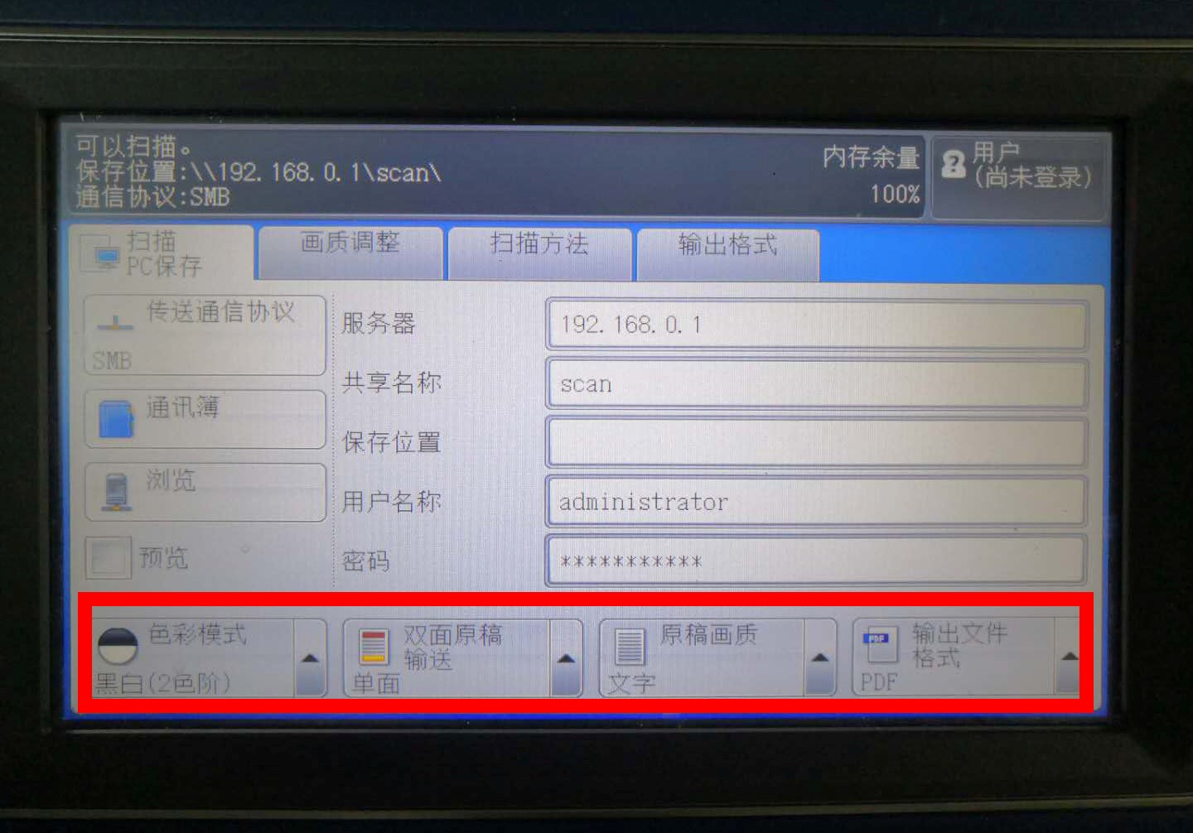

图7

（8）设置完成后，按下复印机右下角的绿色启动按钮，开始进行扫描，扫描时，一体机会提示“正在扫描”，扫描中，选择“取消扫描”，可以取消本次扫描。

**（注：扫描过程中请留意一体机显示屏上方的空闲超时时间，如果超时时间结束，本次扫描将无效。）**

如图8-1，图8-2，图8-3

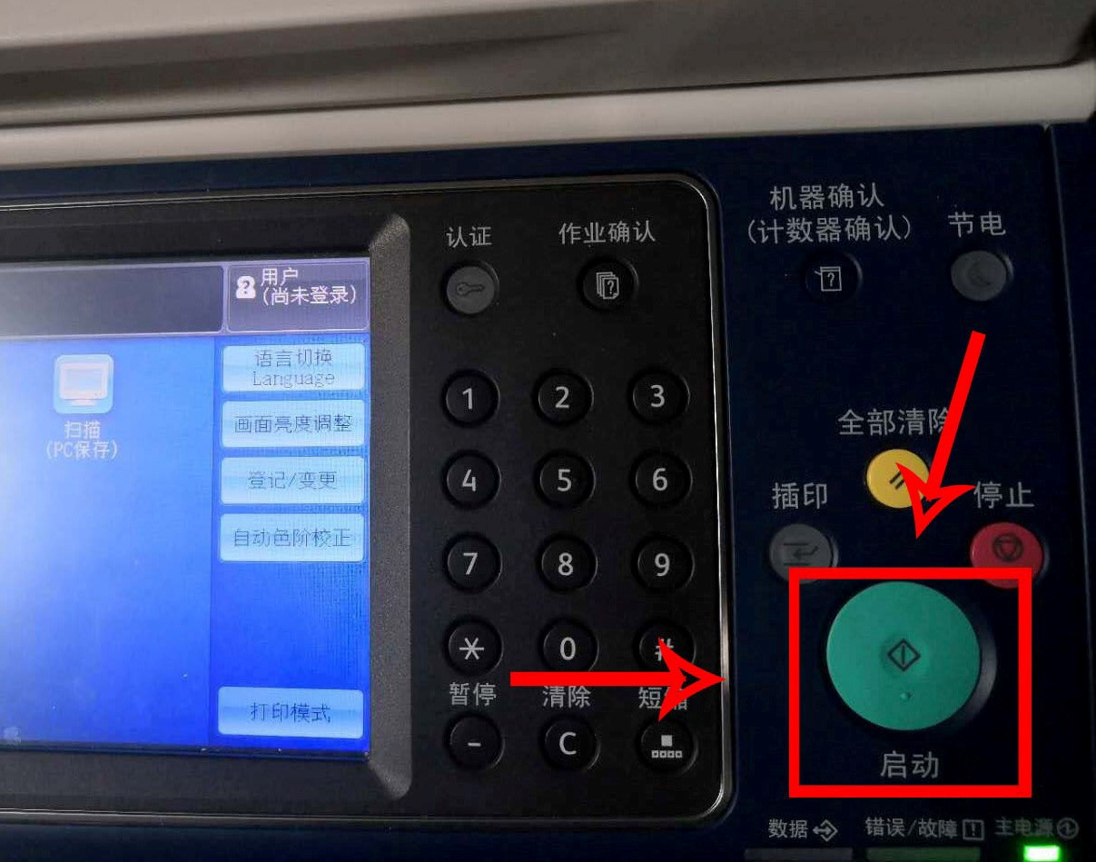

图8-1

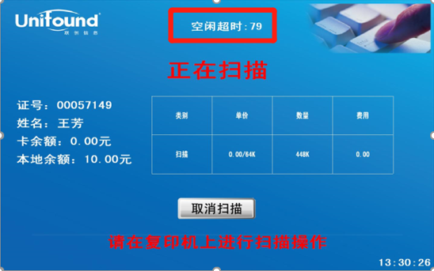

图8-2

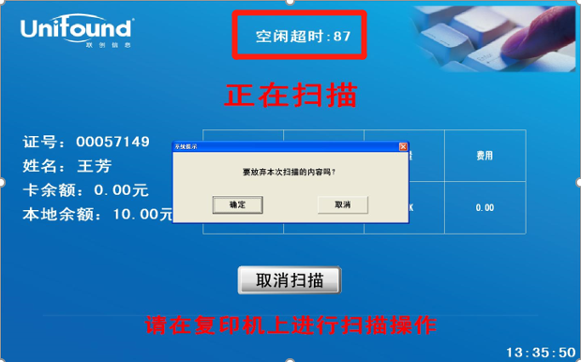

图8-3

（9）如需将多张文档扫描成一个PDF文档，请点击“有下一张原稿”如图9-1，图9-2

**（注：扫描过程中请留意一体机显示屏上方的空闲超时时间，超时时间不会刷新，如果超时时间结束，本次扫描将无效。）**

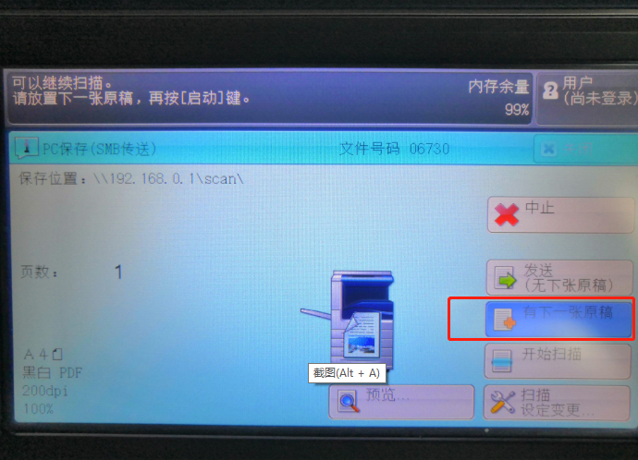

图9-1



图9-2

（10）扫描完成后，请在一体机上刷卡退出，完成本次扫描任务。如图10

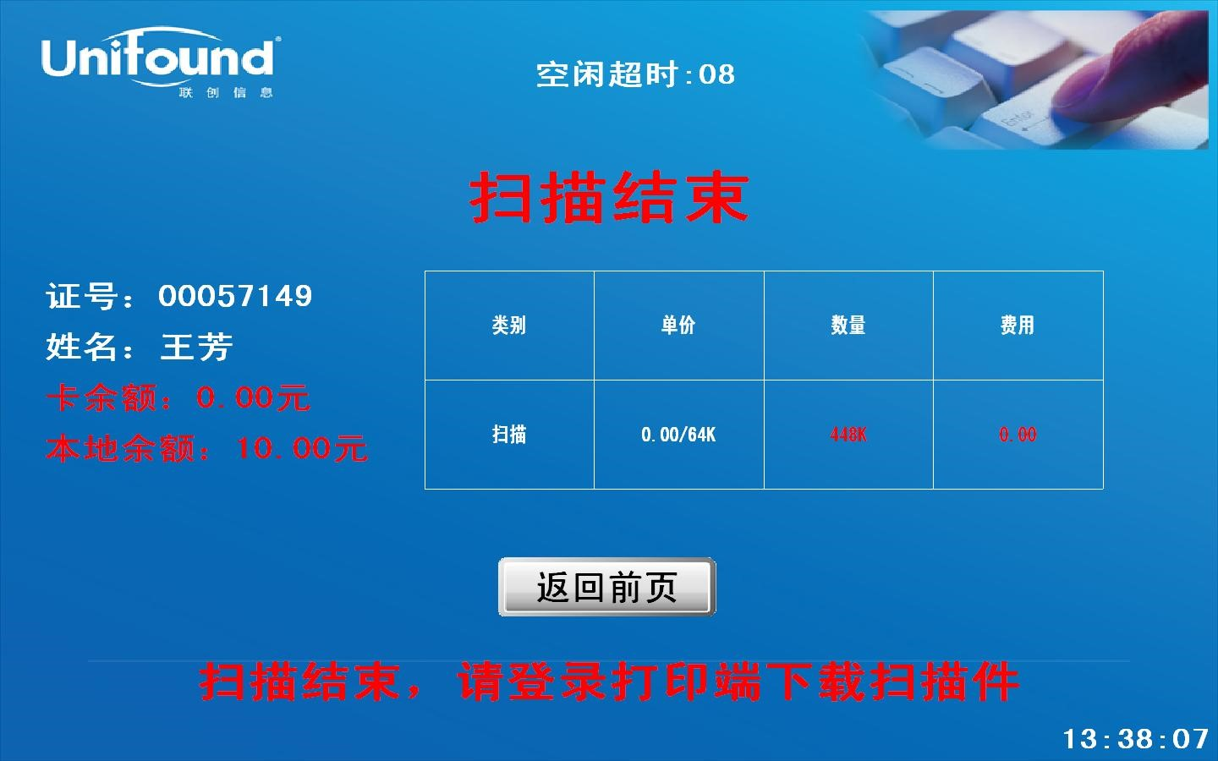

图10

（11）登录联创客户端，在“扫描文档管理”中，可以看到您所扫描的文档，可以选择“另存为”，保存到本地（扫描文件在服务器保留2周，2周后自动删除）。如图11  
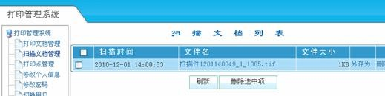

图11